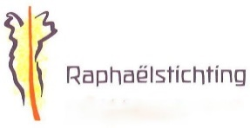
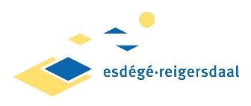
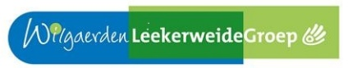
UITNODIGING DEMENTIETAFEL

Ouder worden, dementie en mensen met een verstandelijke beperking

Uitnodiging voor ouders, broers en zussen, mantelzorgers, vrijwilligers en hulpverleners:
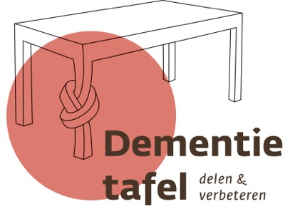
Schuif aan tafel en praat mee.

Als u uw verhaal/ ervaring graag wil delen, kennis opdoen en antwoord zoekt op vragen die gaan over de zorg, ondersteuning en omgang voor ouder wordende mensen met een verstandelijke beperking en (mogelijk) dementie? Kom dan naar de Dementietafel, die wordt georganiseerd op 20 april a.s.
De Dementietafel is een plek waar u in een ongedwongen en open sfeer elkaar kunt ontmoeten en uw ervaringen kunt delen. We praten met elkaar aan de hand van een thema. Dit onder het genot van koffie, thee en een drankje.

- Donderdag 20 april 2023 van 19.00 tot 21.30 uur
- Wijkcentrum Mare Nostrum, Arubastraat 2 in Alkmaar
- Toegang gratis, aanmelden niet nodig
- Spreker: Annelies Smits, AVG/ somnoloog en CCE consulent, heeft al sinds lange tijd een fascinatie voor het thema ‘slapen’. Ze richt zich daarbij niet alleen op de theorie rondom slapen, maar ook de praktische toepasbaarheid en de vertaalslag naar de ondersteuning speelt een belangrijke rol.
- Thema: Een goede nacht is een betere dag.
Goed slapen is een basale behoefte, net als goede voeding. Met een goede nachtrust zitten cliënten mentaal én fysiek lekker in hun vel. Het straalt uit naar verschillende facetten van het dagelijks leven, waardoor de gezondheid en het gedrag verbetert, er minder agressie is en meer flexibiliteit. Daardoor heeft de cliënt minder intensieve ondersteuning nodig.

Ook u bent van harte welkom om mee te praten en uw ervaringen te delen bij alweer de 13e Dementietafel in Alkmaar. Het programma ziet er als volgt uit:

Programma
19.00 uur Inloop: ontvangst met koffie en thee.
19.15 uur Welkom en korte uitleg over het verloop van de avond
19.20 uur Presentatie Annelies Smits inclusief pauze
21.00-21.20 Uitwisseling van ervaringen aan de diverse tafels
21.20-21.30 Afronding en afsluiting
Meer informatie
Wilt u op 20 april a.s. meedoen aan de Dementietafel in Noord-Holland? De tafel staat in het wijkcentrum Mare Nostrum, Arubastraat 2 in Alkmaar. U hoeft zich niet aan te melden.

